Развивающая книжка для малышей.
Очень много игр были приобретены в детском саду для сенсорного развития детей. Но у меня были мысли сделать развивающую книгу своими руками для малышей своей группы. Я начала искать разные идеи и не подозревала, что их такое множество. Все зависит от наших желаний и фантазии. Я вначале сшила книжку, но когда дети начали играть, то я поняла, что для них это не очень удобно. Потом я решила разделить листы и сделала как планшеты. Дети с удовольствием по своим интересам разбирали эти "планшеты" и изучали их.
1. На этой странице у нас расположилась большая божья коровка - мама. А под крыльями маленькие детки. Эта страничка научит малыша пользоваться молнией и позволит заняться изучением размера.
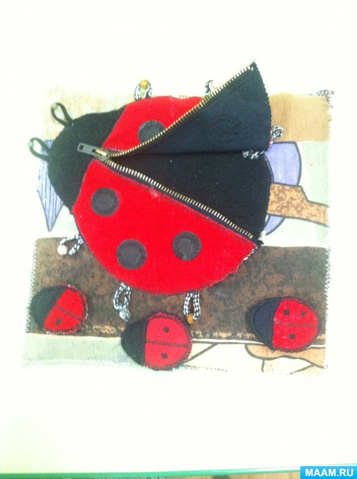
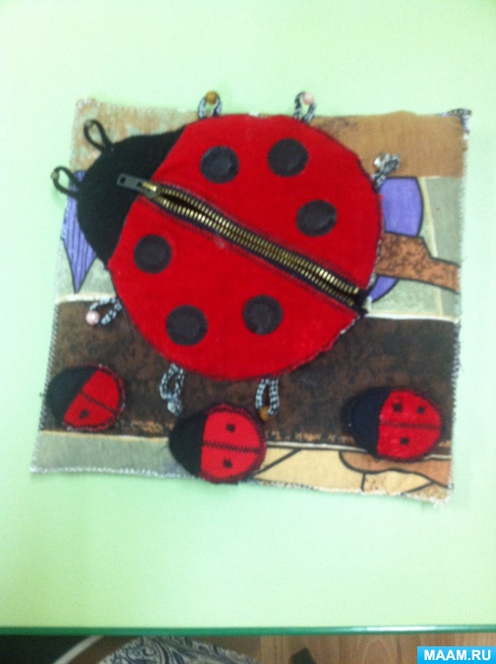

2. Детям нравятся различные спрятанные фигурки. Отогнешь листочек, а под ним - маленькие жучки разного цвета, таким способом мы помогаем малышу запомнить цвет. Ежики, которые несут на спинках яблоки, помогут запомнить счет и размер.
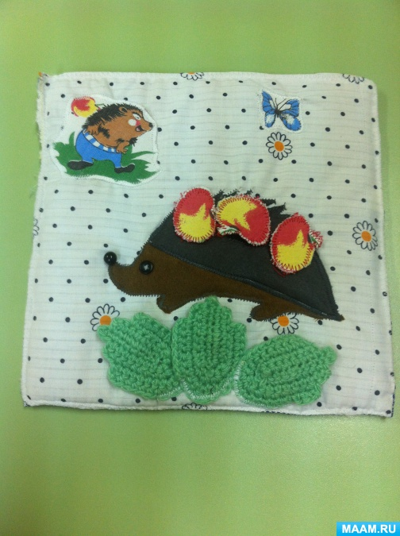
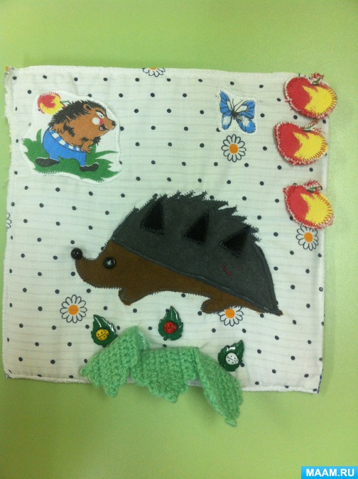

3. Столько восторга у деток при появлении пчелы из колокольчика.
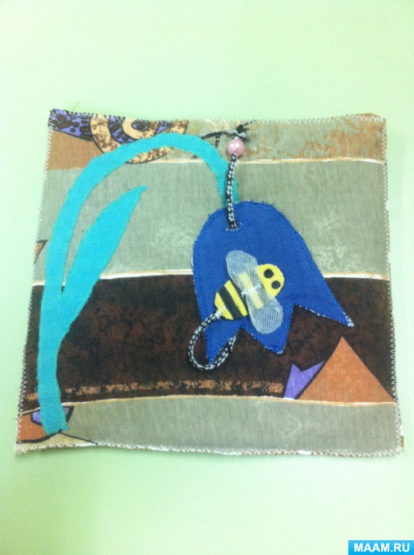
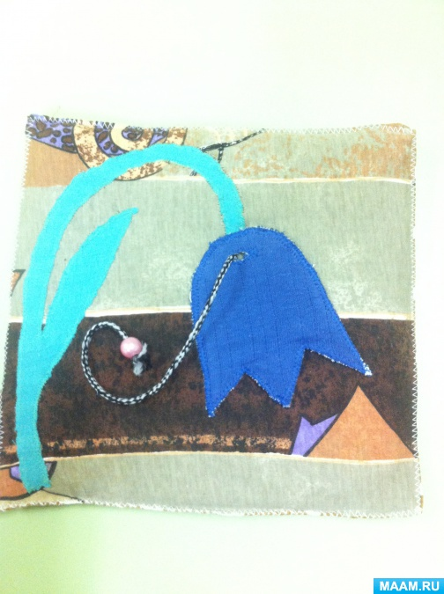

4. Гусеница "пискун" тоже притягивает малышей. Очень нравится детям нажимать на цветные кружочки, из-под которого доносится писк. Пощупать брюшко, под которым спрятаны горох, фасоль и гречка.
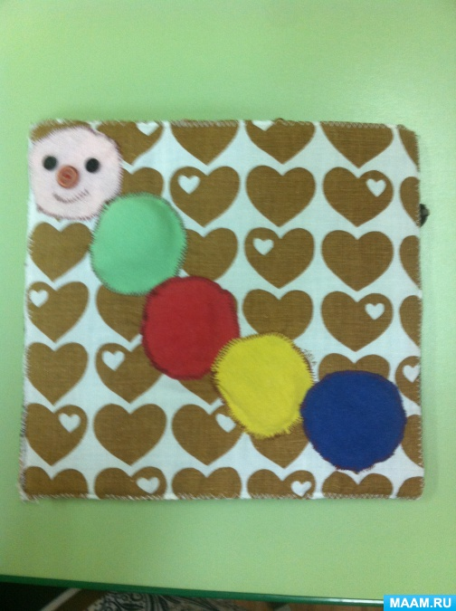

5. Поймать рыбок на крючок и передвигать жемчужины тоже доставляет детям удовольствие.
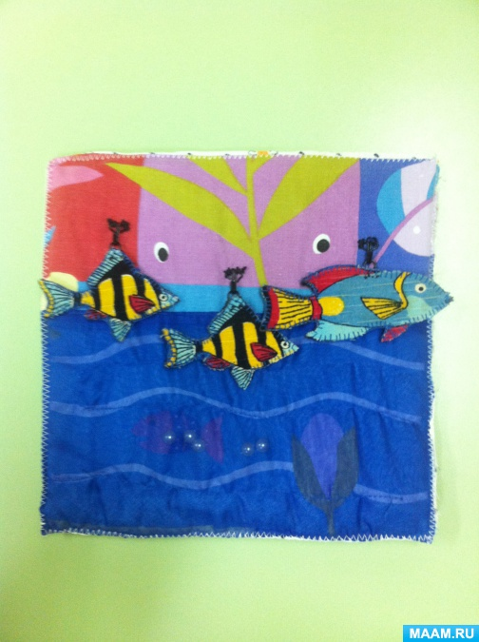
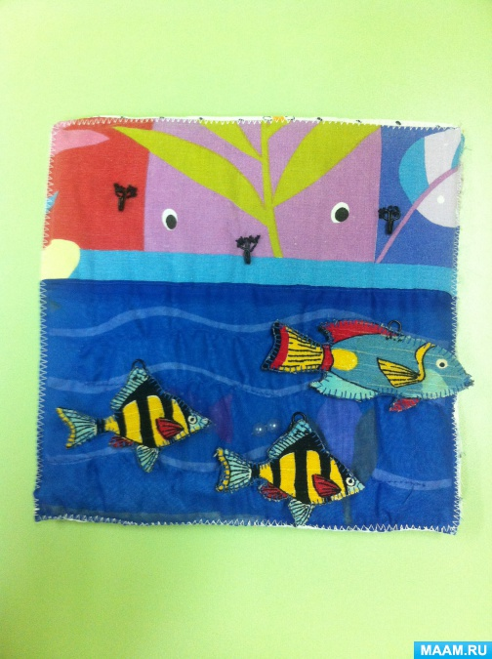

6. Плести коврик или корзину тоже непросто. Это требует усилий, усидчивости.
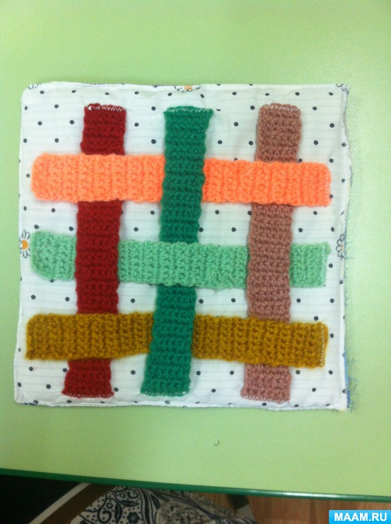
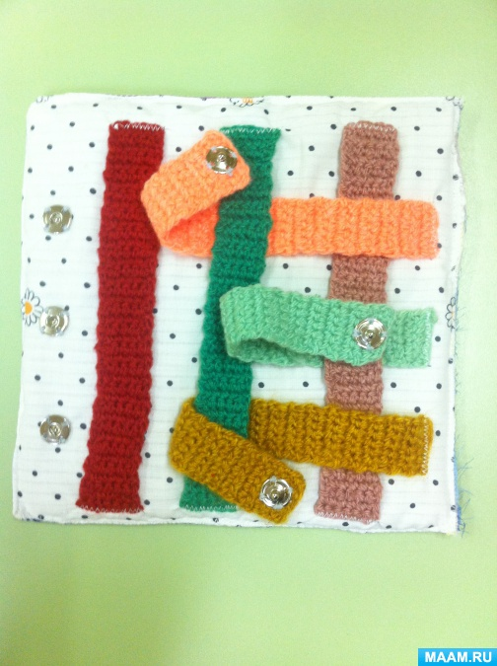

7. Собрать букет в вазу очень забавно, пальчики не слушаются, но малыши стараются пристегнуть цветочек на пуговку.
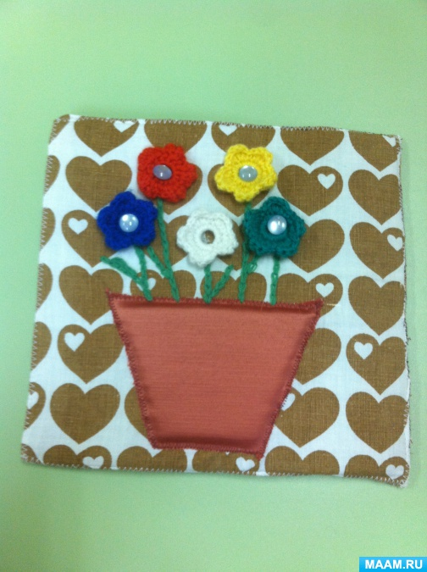
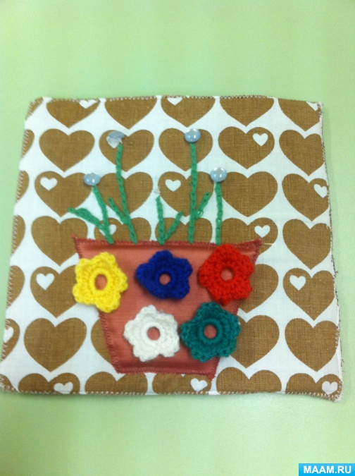
Такую книжку может сделать каждая мама для своего малыша. При изготовлении книжки можно придумать игрушку с определенным сюжетом, а можно использовать страничку с разными элементами.
Эта книга поможет малышу развить мелкую моторику, внимание, память, наблюдательность. А также станет очень полезной и на прогулке, или в поликлинике, когда в ожидании приема нужно занять ребенка.

